8. RAZRED – POUK NA DALJAVO PRI GLASBENI UMETNOSTI (8. teden: 4. 5. do 8. 5. 2020)

Dragi učenci,
upam, da ste si med počitnicami nabrali dovolj moči za nadaljnje šolsko delo na daljavo. Tokrat sem za vas pripravila križanko, s katero boste deloma ponovili že obravnavano snov, deloma pa boste spoznali tudi nekaj novih pojmov, ki jih morate poznati. Križanko lahko natisnete (če imate možnost) in jo rešeno prilepite v zvezek za glasbeno umetnost, lahko pa v vaše zvezke zgolj zapišete odgovore na posamezno vprašanje.
Če boste imeli pri reševanju križanke težave, si lahko, vsaj delno, pomagate z zapiski v vaših zvezkih, delno pa lahko svoje odgovore poiščete na spletu. Saj veste, »gospod Google« veliko ve 😉.

Lepo vas pozdravljam,
vaša učiteljica Jasmina Žagar

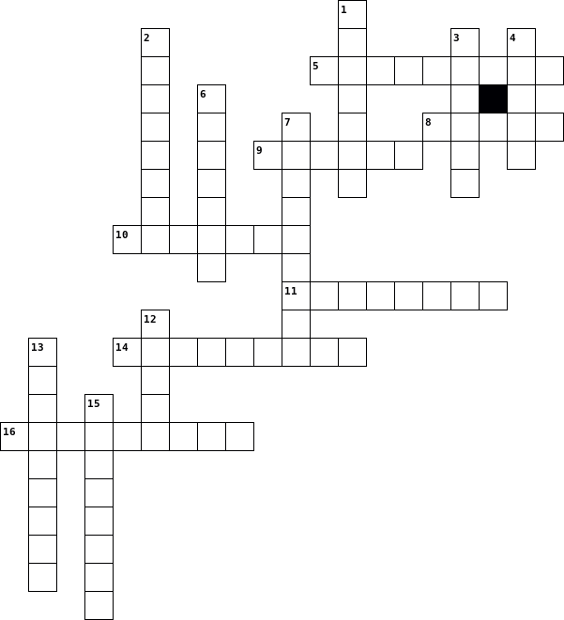
Vodoravno  5. Avtor melodije Ode radosti - evropske himne (iz 9. simfonije).  8. Eden izmed dunajskih klasikov.  9. Opero je reformiral v glasbeno dramo.  10. Besedilo v operi.  11. Znan kot začetnik glasbene oblike, imenovane samospev.  14. Večstavčna skladba za orkester.  16. Glasbeno obdobje, v katerem so živeli in delovali npr. Schubert, Chopin, Mendelssohn, Grieg ... |  | Navpično  1. Avtor simfonične pesnitve Vltava (iz cikla Moja domovina).  2. Violinski virtuoz, znan tudi kot "vražji goslač".  3. Čudežni deček in avtor žalne maše - Requiema.  4. Avtor oper Nabucco, La Traviata, Aida idr.  6. Tristavčna skladba za solistični inštrument in orkester.  7. Avtor baletov Hrestač in Labodje jezero.  12. Avtor opere Carmen.  13. Avtor klavirske suite Slike z razstave in eden od članov ruske peterice.  15. Skladba za pevca solista in klavirsko spremljavo.

